임베디드신호처리실습

Lab3. Discrete Fourier Transform(DFT)

5조 2016146026 심재빈

2015146024 오창은

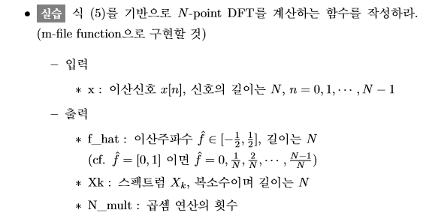

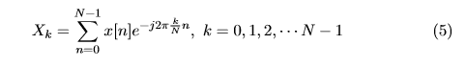

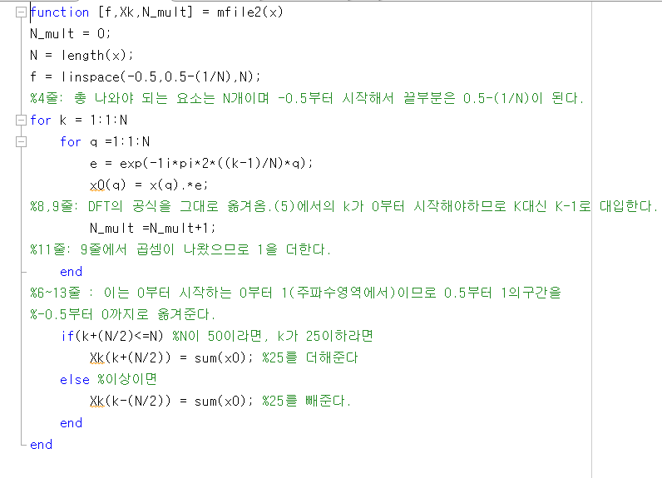

(ㄱ)

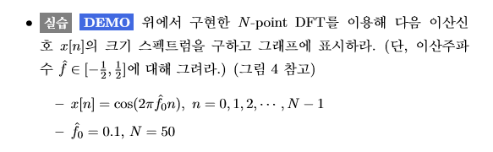

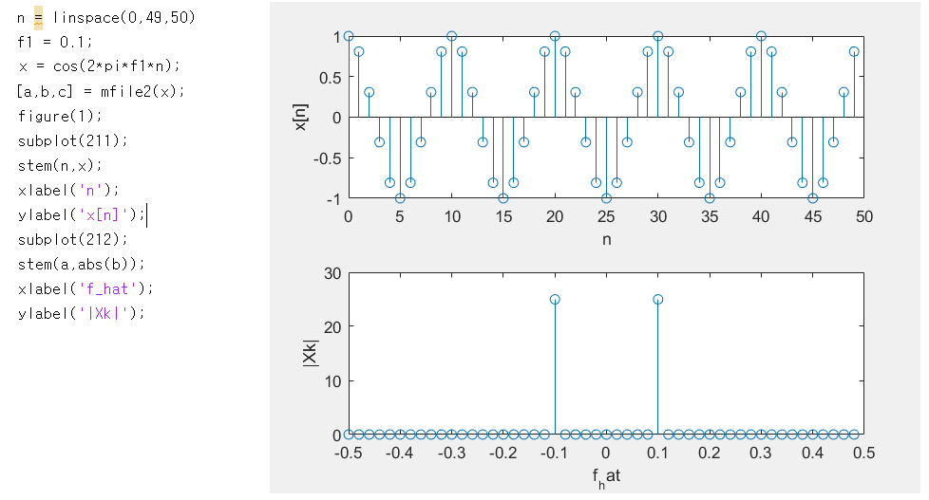

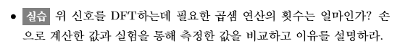

N의 크기가 50이므로 2페이지의 (5)를 이용하면, n이 0부터 49까지 총 50개, 또한 그렇게 50번의 곱셈을 해서 X0의 값이 나오므로, 이 k가 0부터 49 까지 총 50번을 만들어야하므로, 50*50 = 2500회의 곱셈을 하여야 한다.

실제로 실험을 해보면

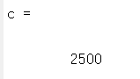

위와 같은 결과가 나온다.(c = 곱셈의 총 합 N_mult)

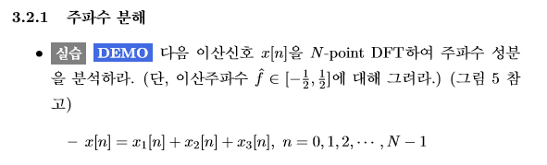

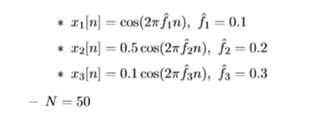

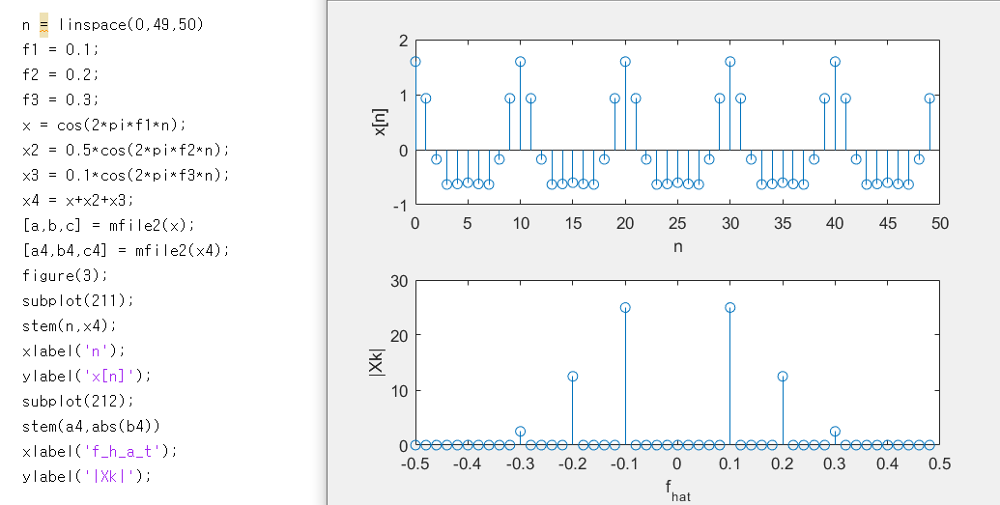

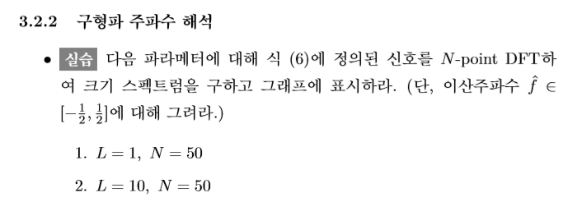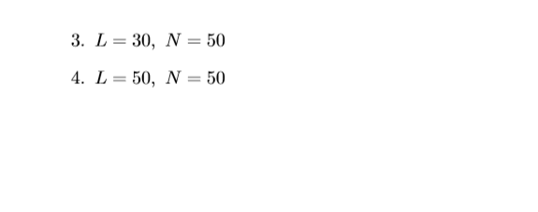

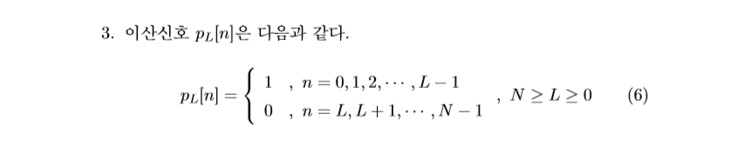

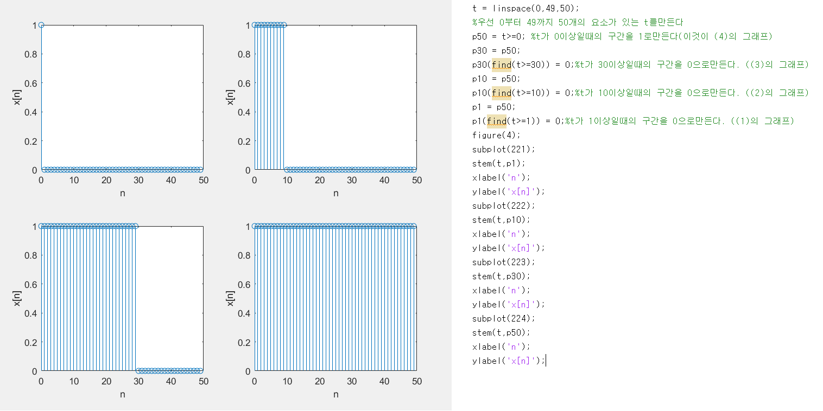

왼쪽위(1) 오른쪽위(2) 왼쪽아래(3) 오른쪽아래(4) (ㄴ)

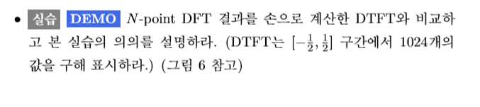

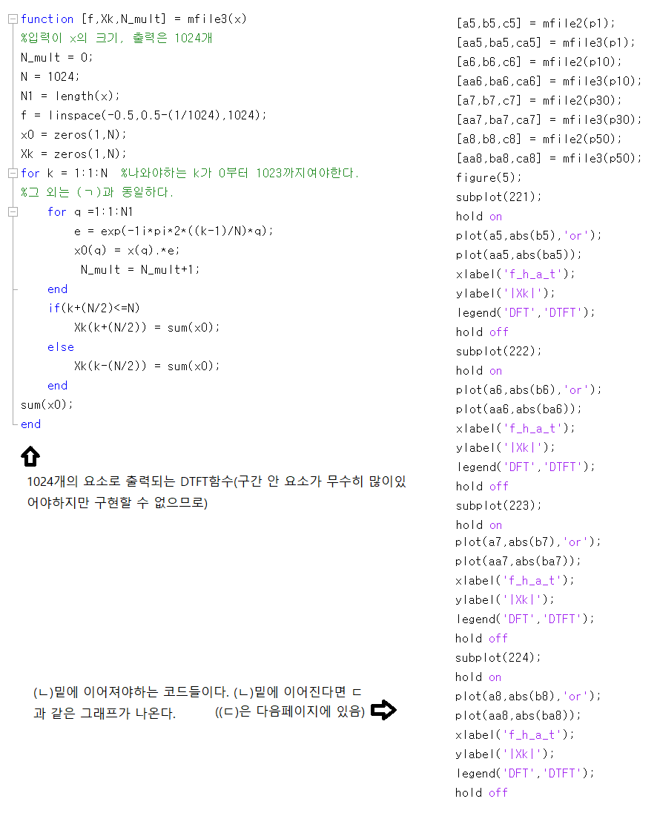

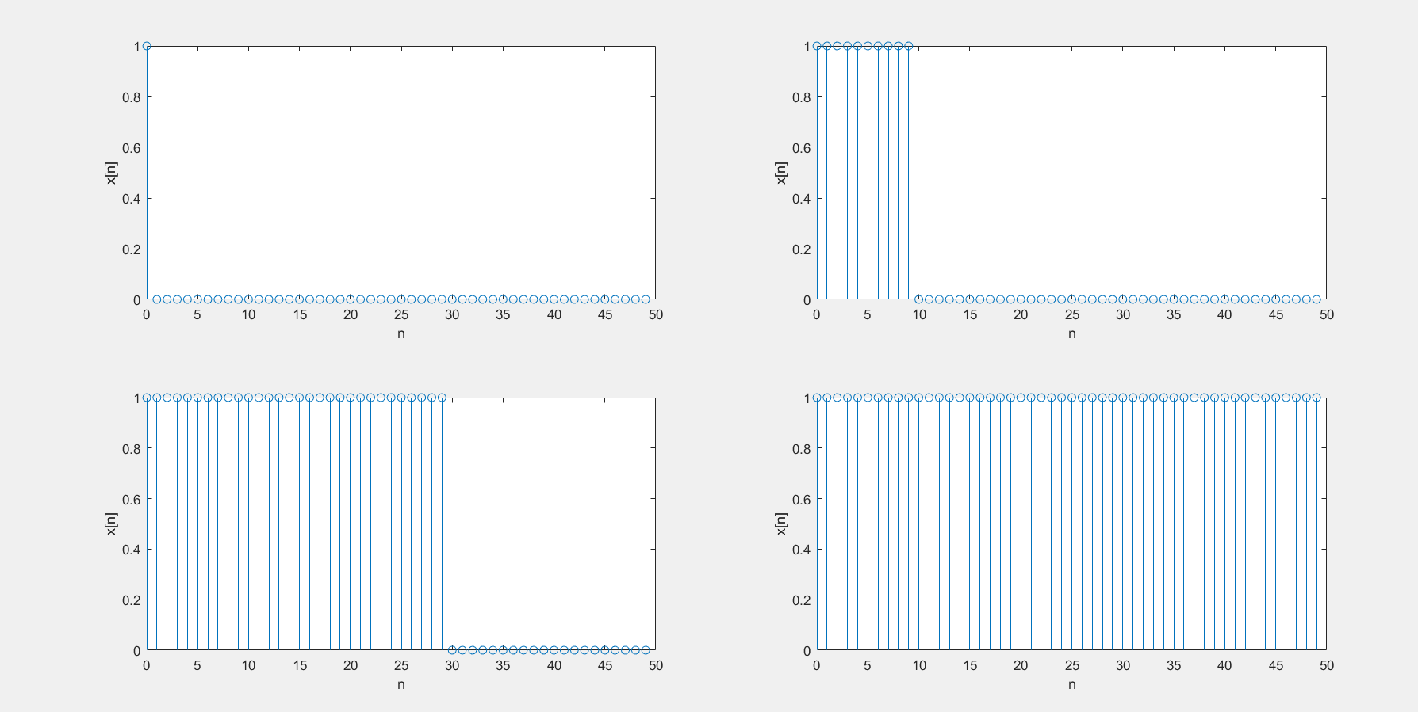

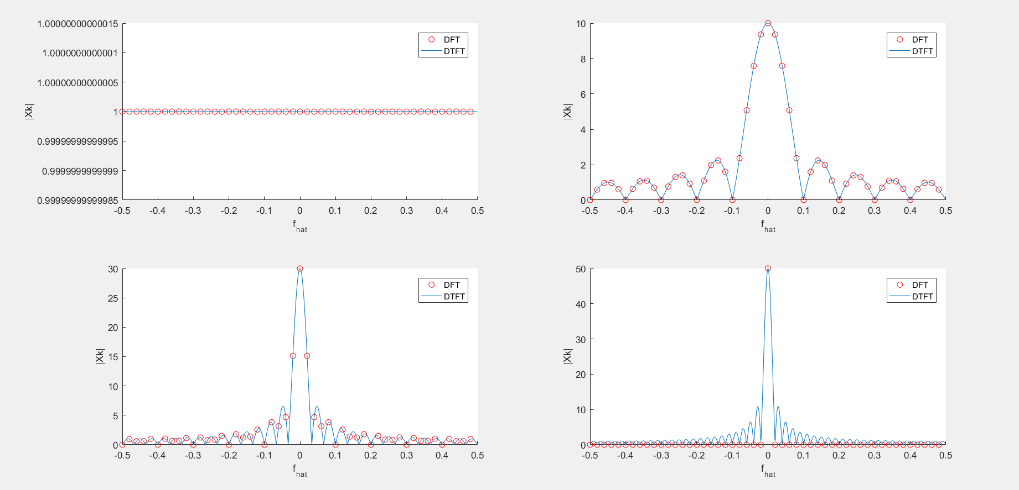

(ㄷ)

따라서 DFT는 DTFT를 폭이 한주기/N의 크기로 N등분한 **이산신호**임을 알 수 있다.